Samuel Felipe Araújo Siebra

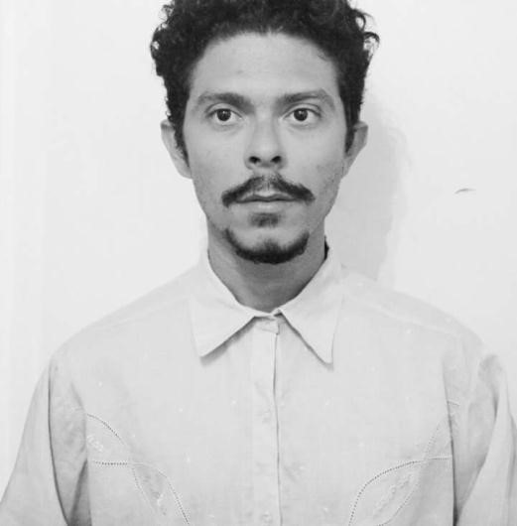
Nome artístico: Samuel Siebra Brasileiro, solteiro, 33 anos.
Fone: (085)989835662
E-mail: samuelfsiebra@gmail.com

DADOS FISICOS:

Peso:62kg
Altura:1.69
Manequim:38/40
Calçado: 38

FORMAÇÃO:

Graduando em licenciatura em teatro- IFCE;
Curso Profissional em teatro pela Escola Municipal de Artes João Pernambuco, 2016;
Curso de maquiagem em HD para teatro e cinema na Vila Das Artes, 2010; Curso de princípios básicos do Teatro José de Alencar, 2007.

TRABALHOS:

A menina e o Gênio das lamparinas
Coletivo Uru
Direção: Keven Rocha
Função: Ator

A cigarra e a Formiga, 2018
Coletivo Arte para todos – Pacajus
Direção: Nágilo Menezes
Função: Ator/Figurinista

Ensaios para Toulouse, 2018
Theatro psicodélico
Direção coletiva
Função: Ator/Figurinista

O ovo, 2017
Direção: Ricardo Bruno
Função: Ator/Figurinista

The bichxs metazoa o quase desfile animália ,2017
Direção: no barraco da Constância tem! + Issac Bento
Função: Performer

Bukowski Blues Bar,2016
Direção: Fred Nascimento
Função: Figurinista/Ator

BRÁÁ -BECO COLETIVO,2016
Direção: Coletiva
Função: Ator/Figurinista

Viva La Vida, 2015
Direção: Fred Nascimento
Função: Figurinista

De leste a oeste, 2015
Direção: Fred Nascimento
Função: Ator

Verdade tropical – Um exercício de Liberdade, 2014
Direção e Adaptação: Fred Nascimento
Função: Ator

Recife XXI (curta-metragem), 2014
Direção: Sosha
Função: Ator

Palavras Mortas (curta-metragem), 2010
Direção: Mariana Mapurunga
Função: Ator

No Ar Radiatral, 2007
Direção: Joca Andrade
Função: Figurino/Ator

Irmãos Fuertes Hermanos,2006
Direção: Lourdes Macena
Função: Bailarino

